Aanhoudende elleboog pijn bij fitness

Rob Vernelen1,2, Charlotte Vanhoenacker1, Filip M. Vanhoenacker1,2,3,4

1. Dienst Radiologie, AZ Sint Maarten, Mechelen

2. Faculteit Geneeskunde, KULeuven

3. Faculteit Geneeskunde en Gezondheidswetenschappen, Universiteit Antwerpen en Gent

4. Dienst Radiologie UZ Antwerpen

# Abstract

In dit artikel van de rubriek **Beelden en Beweging** bepreken we een casus van een 18-jarige man met aanhoudende elleboogpijn na fitnessactiviteiten.

Beeldvorming toont een osteochondraal letsel (OCL) van het capitellum. OCL van de elleboog komt voornamelijk bij jongere patiënten voor. Klinische symptomen variëren naargelang de ernst van het letsel. De behandeling, gaande van conservatieve behandelingen tot heelkundige opties hangt af van de stadiëring van het letsel.

# Klinische geschiedenis

Een 18-jarige man, die aan fitness doet en tewerkgesteld is als magazijnbediende, wordt verwezen naar de dienst radiologie voor oppuntstelling van aanhoudende pijn aan de rechter elleboog. Bij klinisch onderzoek is er drukpijn aan het radiocapitellaire gewricht.

Standaardradiografie toont een goed omschreven radiolucent letsel in het capitellum, begrensd door een dunne sclerotische rand **(Figuur 1)**. Aanvullend MRI-onderzoek ter verdere oppuntstelling bevestigt een subchondraal letsel die centraal iso-intens is met spierweefsel met een perifere rand van laag signaal op de T1- gewogen beelden **(Figuur 2)**. De T2-gewogen opnames met vetonderdrukking tonen een hyperintens letsel, omgeven door beenmergoedeem **(Figuur 3-4)**. Het overliggende kraakbeen is intact **(Figuur 5)**.

De diagnose van een osteochondraal letsel (OCL) van het capitellum wordt gesteld.

# Discussie

### Definitie & demografie

Een OCL is een overkoepelende term waarbij het subchondrale bot en het overliggende articulaire kraakbeen in verschillende graden aangetast is.   
 De term omvat posttraumatische (sub)chondrale contusies, osteochondrale fracturen en osteochondroses zoals de ziekte van Panner en osteochondrosis dissecans (OCD) (1).  
De leeftijd, pathogenese, klinische en radiologische presentatie variëren naargelang deze subtypes.   
OCD van de elleboog komt meestal voor in het capitellum en treft voornamelijk atleten van adolescente of jongvolwassen leeftijd (2). De ziekte van Panner treft patiënten tussen 7-12 jaar.

### Pathogenese

De exacte pathogenese is nog niet volledig ontrafeld maar de consensus is dat het meestal een overbelastingsletsel betreft, veroorzaakt door herhaaldelijke trauma aan het capitellum. Het capitellum heeft een kritische doorbloeding zonder collateralen, waardoor het vatbaar is voor ischemie.    
Bij ‘overhead’ werpsporten zoals baseball of handbal wordt de dominante arm aangetast terwijl bij sporten zoals gewichtheffen, waar de elleboog wordt gebruikt als een gewicht dragend gewricht, beide armen kunnen worden aangetast.   
Bij werpsporten wordt de elleboog cyclisch belast in een valgusrichting tijdens het werpen wat resulteert in een compressie- en schuifbelasting van het capitellum (2).

Bij een acute osteochondrale fractuur is er een voorgeschiedenis van een acuut enkelvoudig trauma.

Stadiëring

Stadiëring van OCL gebeurt middels de Anderson classificatie, oorspronkelijk ontworpen voor OCL van de talus maar ook toepasbaar op elleboogletsels. In alle stadia kan er beenmergoedeem optreden. Stadium 1 toont geïsoleerd beenmergoedeem met intact kraakbeen. Bij stadium 2 is er subchondrale cystevorming (2a) en OCL die nog gedeeltelijk vastzit aan het capitellum (2b). Wanneer het OCL volledig loskomt maar nog niet verplaatst is, spreken we van stadium 3. Bij stadium 4 ten slotte is het osteochondrale fragment verplaatst met vorming van een gewrichtsmuis.

MRI is de gouden standaard voor de detectie van OCL letsels met een hoge sensitiviteit voor beenmergoedeem terwijl de toestand van het kraakbeen nog nauwkeuriger kan worden ingeschat op CT-arthrografie ​(1) **(Tabel 1).**

### Klinische presentatie

Patiënten presenteren zich met een spectrum van klachten gaande van vage en intermittente pijn bij stabiele laesies tot mechanische klachten zoals blokkeren of bewegingsbeperking bij instabiele laesies. De pijn komt voornamelijk insidieus op en is gerelateerd aan activiteit.   
Bij klinisch onderzoek kan er zwelling, drukpijn of asdrukpijn zijn over het radiocapitellaire gewricht. Wanneer bij klinisch onderzoek crepitus kan worden gevoeld in combinatie met klachten zoals bloccage of knakken moet men bedacht zijn op een vrij kraakbeen fragment in het gewricht (3).

### Beeldvorming

#### Radiografie

Standaardradiografie van de elleboog is het screeningonderzoek in eerste lijn en omvat minstens een voorachterwaartse en laterale opname. Bijkomend kan een derde voorachterwaartse opname gemaakt worden met de elleboog in 45° flexie om de detectie te verhogen (2,3).  
Bij klinisch vermoeden van bilaterale aantasting zijn contralaterale opnames noodzakelijk (4).  
De sensitiviteit van het radiografisch onderzoek is beperkt en een negatief onderzoek kan een OCL-letsel niet uitsluiten (5).

#### MRI

MRI is de voorkeurstechniek voor de diagnose van een OCL. T1-gewogen sequenties tonen de grootte van het letsel terwijl T2-gewogen sequenties met vetonderdrukking informatie geven over de toestand van het overliggende gewrichtskraakbeen en het reactief beenmergoedeem (4). Deze wegingen kunnen aangevuld worden met bijkomende kraakbeensequenties.

#### CT-artrografie

CT artrografie is een goed alternatief voor MRI voor het beoordelen van OCL, in het bijzonder voor het beoordelen van de integriteit van het articulaire kraakbeen omdat de ruimtelijke resolutie hoger is dan MRI. Gezien het meer invasieve karakter en de stralingsbelasting van een CT-scan wordt deze modaliteit echter vooral gebruikt wanneer er een contra-indicatie is voor MRI of wanneer er twijfel is over de graad van aantasting van het kraakbeen op MRI (2).

### Differentiaaldiagnose van osteochondrale letsels van de elleboog

De belangrijkste OCL van de elleboog omvatten de ziekte van Panner, OCD en een osteochondrale fractuur.   
De ziekte van Panner treedt voornamelijk op bij jonge sporters tussen 7-12 jaar, tijdens de periode van ossificatie van de capitellaire epifyse, waarbij het volledige ossificatie centrum van het capitellum wordt aangetast. Omdat het articulaire kraakbeen gewoonlijk niet wordt aangetast, treedt er meestal geen blijvende schade op en is de aandoening zelflimiterend. De behandeling is dan ook doorgaans conservatief.   
In tegenstelling tot de ziekte van Panner manifesteert OCD zich meestal later, wanneer de capitellaire epifyse bijna volledig is verbeend, en tast voornamelijk de anterolaterale zijde van het capitellum aan. Hierbij kan aantasting van het overliggende articulaire kraakbeen optreden, waarbij de prognose afhankelijk is van de ernst van de kraakbeenschade (zie stadiëring).   
Terwijl zowel de ziekte van Panner als OCD veroorzaakt worden door repetitieve stress, treedt een osteochondrale fractuur daarentegen op na een acuut trauma. Het is ook mogelijk dat een subklinische ziekte van Panner verergert door een gesuperponeerd acuut trauma (6).

### Behandeling

De belangrijkste factor voor de behandeling van OCL is de stabiliteit van het letsel en de maturiteit van het skelet (4). Bij stabiele letsels of bij minimale last wordt er in eerste lijn een conservatieve houding aangenomen met bewegingsrestrictie of volledige immobilisatie, hierover is er geen consensus in de literatuur. Bij patiënten met een goede therapietrouw is er een volledige resolutie in 84.2% (7).  
Bij onvolledige resolutie of bij onstabiele letsels gaat men over tot een heelkundige behandeling. Deze groep omvat circa 55% van de OCL van de elleboog (7). De keuze voor het type operatie wordt bepaald door de grootte van het letsel, de aantasting van het overliggend kraakbeen en de vitaliteit van het fragment (4).

# Conclusie

Een OCL van het capitellum is een relatief zeldzame oorzaak van elleboogpijn. Standaard radiografie wordt routinematig als screeningsonderzoek uitgevoerd maar heeft een beperkte sensitiviteit. MRI is het meest aangewezen onderzoek voor detectie van het letsel. Voor nauwkeurige stadiëring van de toestand van het articulaire kraakbeen kan een CT-artrografie overwogen worden.

# Referenties

1. Posadzy M, Desimpel J, Vanhoenacker F. Staging of Osteochondral Lesions of the Talus: MRI and Cone Beam CT. J Belg Soc Radiol . 2017;101(Suppl2):1–7. doi: 10.5334/jbr-btr.1377

2. Bancroft LW, Pettis C, Wasyliw C, Varich L. Osteochondral lesions of the elbow. Semin Musculoskelet Radiol. 2013;17(5):446–54. doi: 10.1055/s-0033-1360665

3. Snearly WN. Osteochondral Injury of the Elbow. available from: <https://radsource.us/osteochondral-injury-of-the-elbow/>

4. Chau MM, Klimstra MA, Wise KL, Ellermann JM, Tóth F, Carlson CS, et al. Osteochondritis Dissecans: Current Understanding of Epidemiology, Etiology, Management, and Outcomes. J Bone Joint Surg Am. 2021 16;103(12):1132-51. doi: 10.2106/JBJS.20.01399.

5. Kijowski R, De Smet AA. Radiography of the elbow for evaluation of patients with osteochondritis dissecans of the capitellum. Skeletal Radiol. 2005;34(5):266–71. doi: 10.1007/s00256-005-0899-6

6. Anisau A, Posadzy M, Vanhoenacker F. Panner’s disease: The vacuum phenomenon revisited. J Belg Soc Radiol. 2018;102(1): 67. doi: 10.5334/jbsr.1647

7. Bauer KL, Polousky JD. Management of Osteochondritis Dissecans Lesions of the Knee, Elbow and Ankle. Clin Sports Med. juli 2017;36(3):469–87. doi: 10.1016/j.csm.2017.02.005

**Figuur 1:** Standaardradiografie

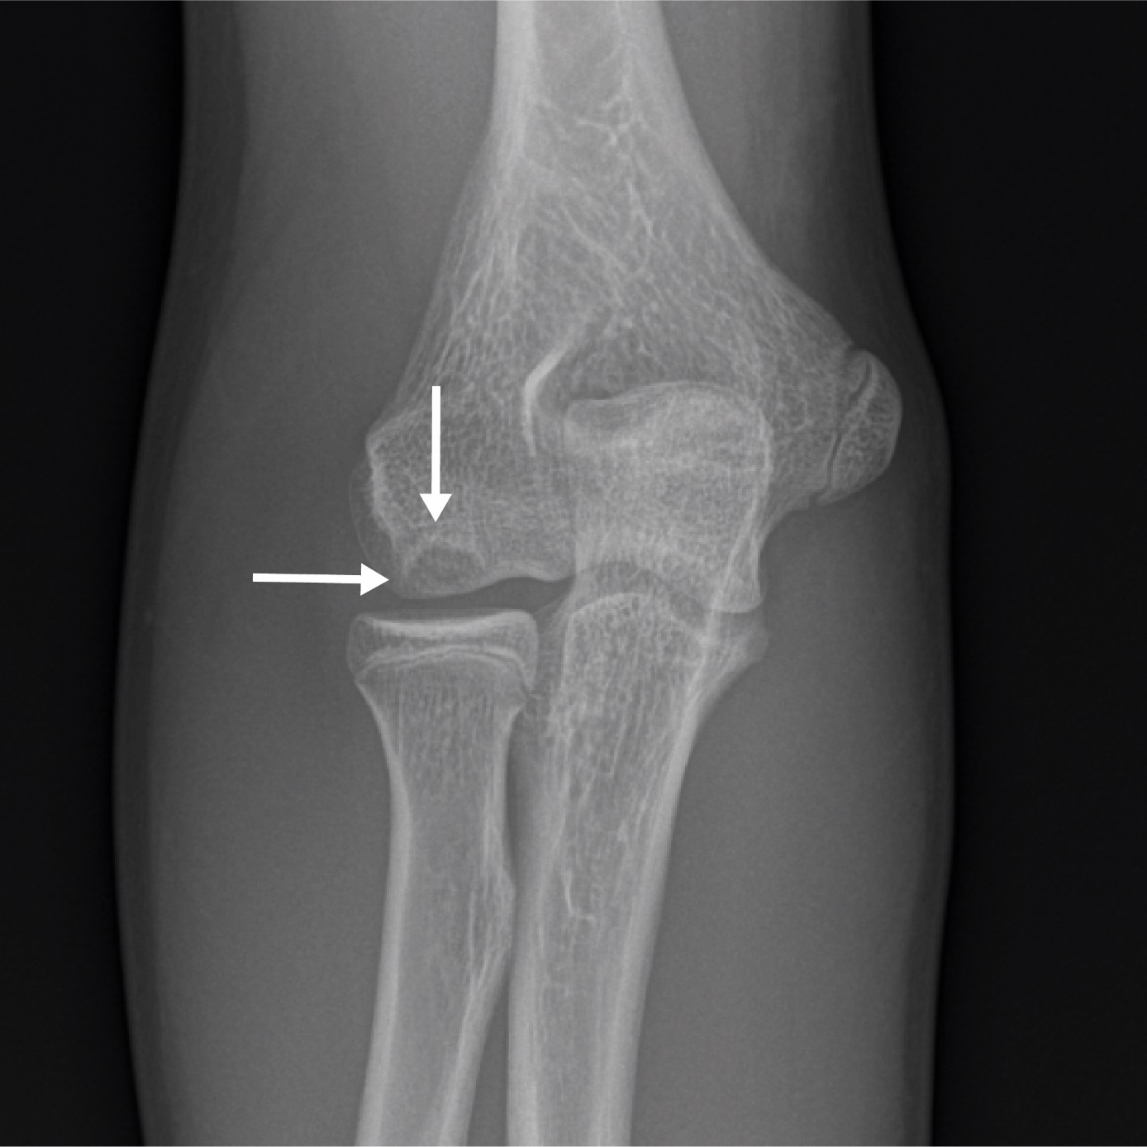

Toegenomen translucentie ter hoogte van het capitellum, begrensd door een dunne sclerotische rand (pijlen).

**Figuur 2:** Coronaal T1 gewogen MRI beeld.

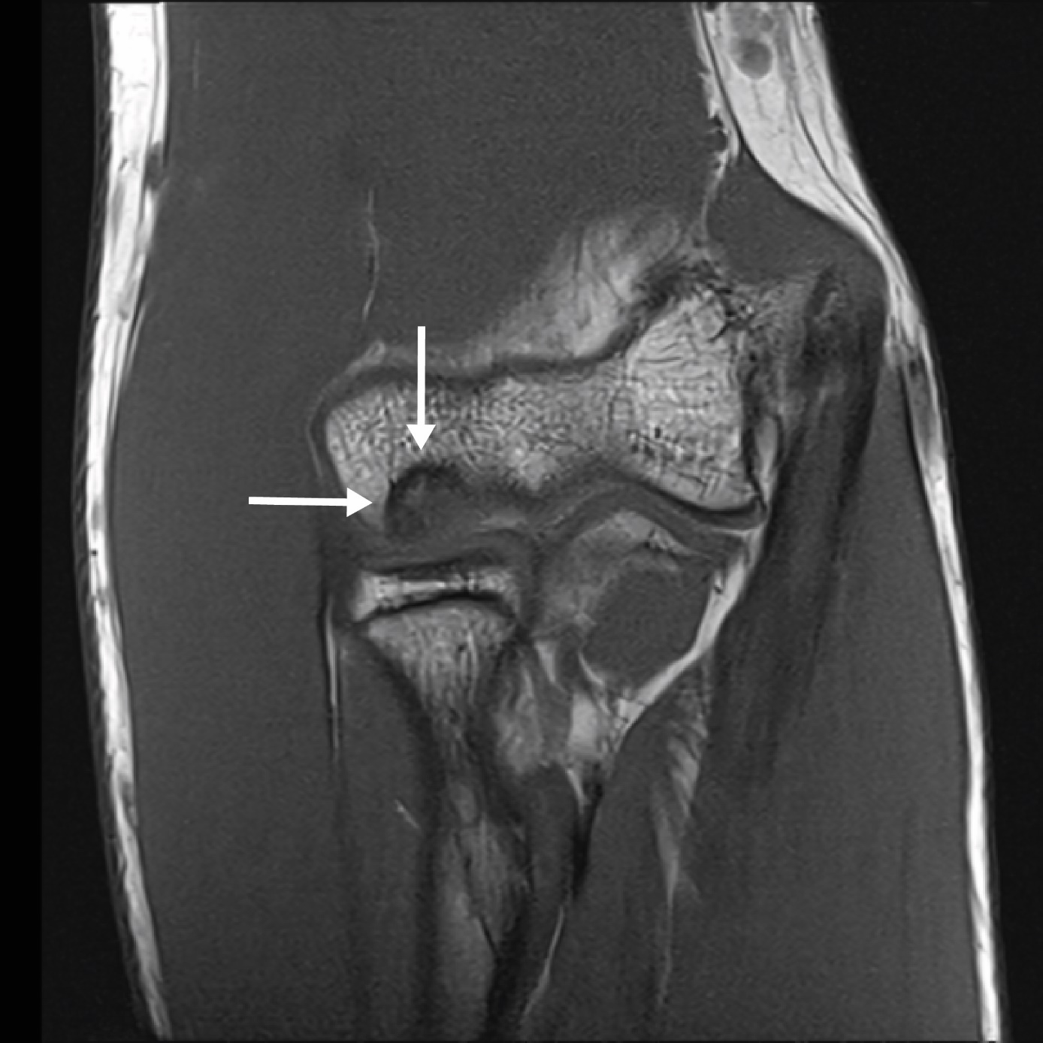

Het letsel in het capitellum is centraal iso-intens is met spierweefsel met een perifere rand van laag signaal op de T1- gewogen beelden  (pijlen)

**Figuur 3 en 4:** Coronale en sagittale T2-gewogen MRI-beelden met vetonderdrukking.

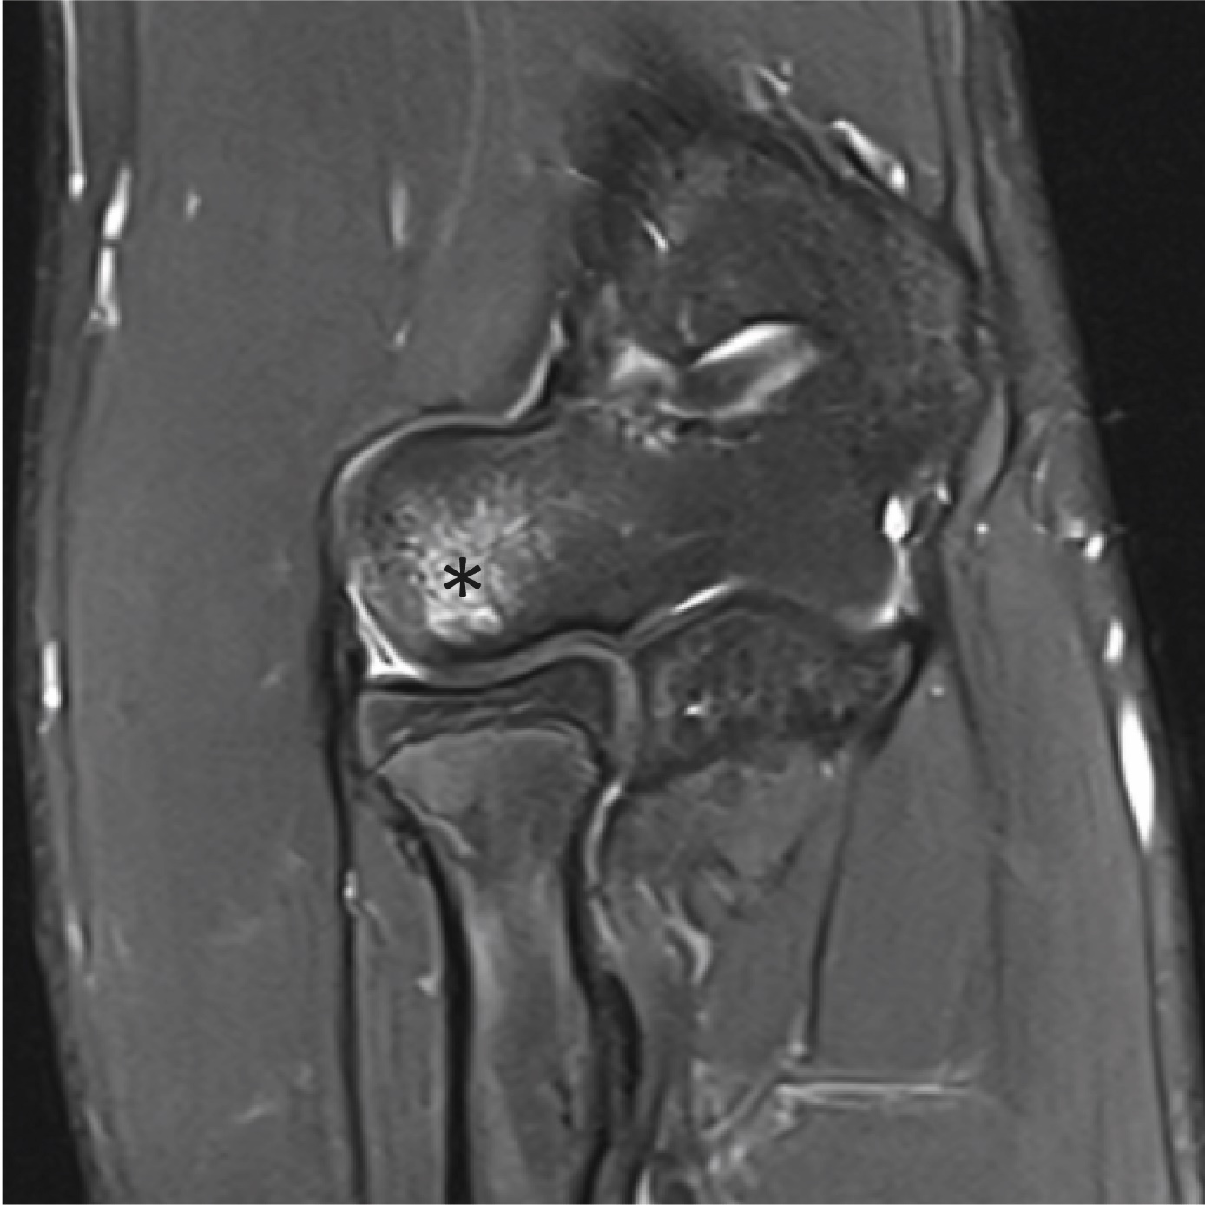

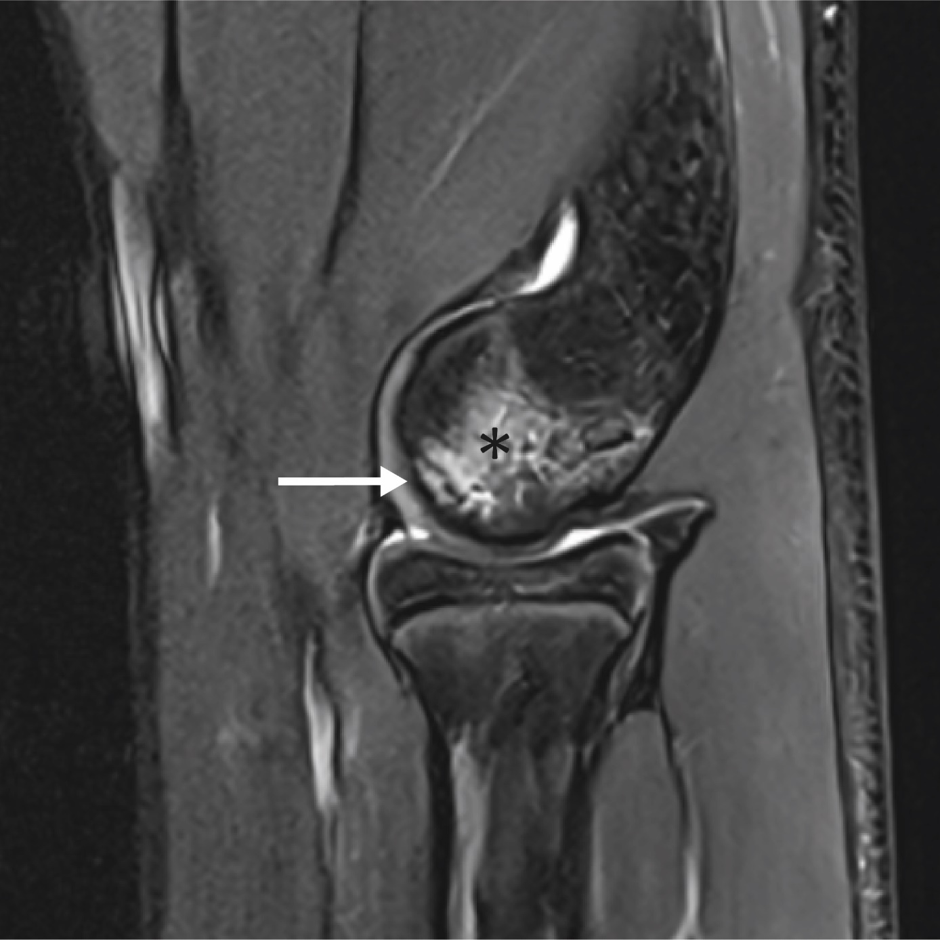

Het subchondrale letsel is hoog van signaal met perifeer hypointense rand (pijl) en aanliggend beenmergoedeem (asterisk).

**Figuur 5:** Sagittale gradient echo MRI-beeld.

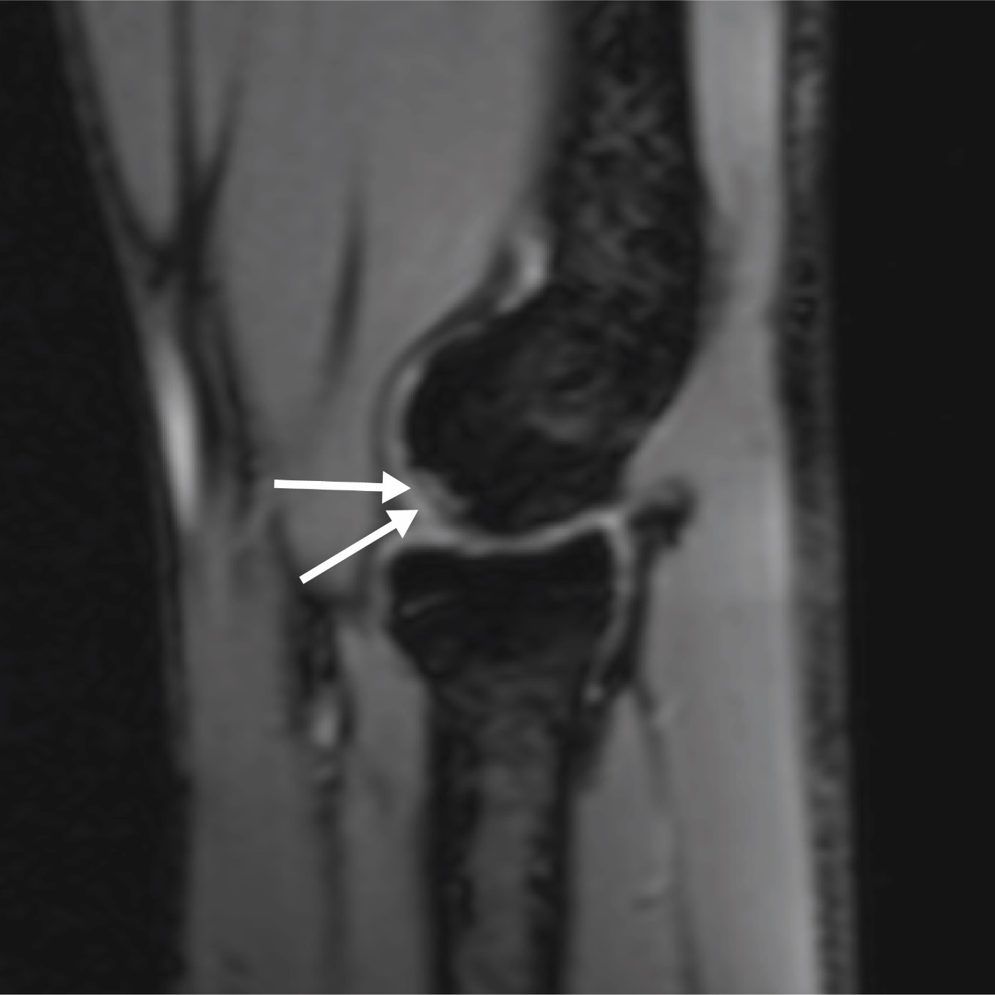

Het articulaire kraakbeen is intact (pijlen).

**Tabel 1:** Stadiëring van OCL.

